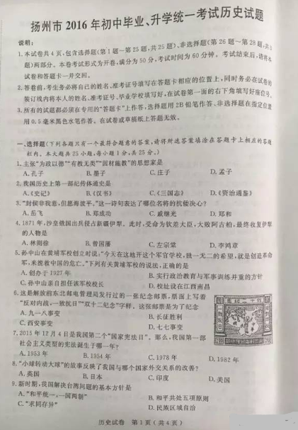
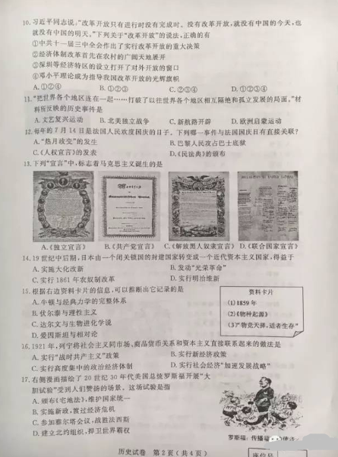
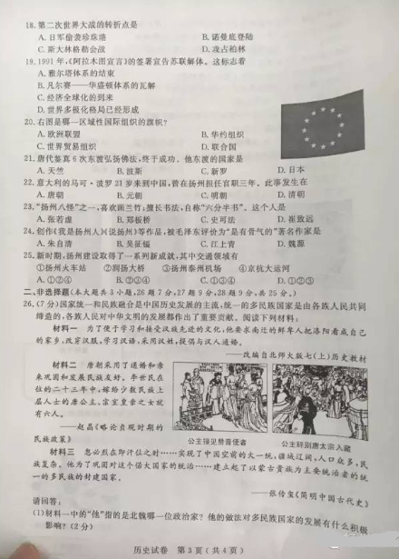
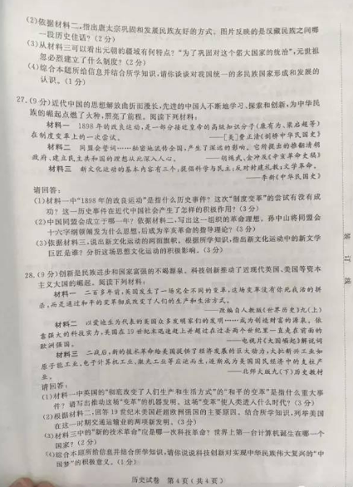
2016年江苏省扬州市中考历史试卷
参考答案
一、选择题（下列各题只有1个最符合题意，请将所选答案填涂在答题卡上相对应的答题框．本大题共25小题，每小题1分，共25分）0
1．A．
2．A．
3．C．
4．C．
5．B．
6．C．
7．B．
8．D．
9．A．
10．B．
11．C．
12．B．
13．B．
14．D．
15．C．
16．B．
17．B．
18．C．
19．A．
20．A．
21．D．
22．B．
23．B．
24．A．
25．D．
二、非选择题（本大题共3小题，26题7分，27题9分，28题9分，共25分）
26．【解答】（1）北魏孝文帝改革，是指在南北朝时期的北魏孝文帝在位时所推行政治改革．其主要内容是汉化运动，包括推行均田制和户调制，变革官制和律令，迁都洛阳，改易汉俗等． 孝文帝的改革促进了北方民族的大融合，体现了对民族融合的巨大推动作用．整个中华民族的文明就是各个民族不断交流、融合所产生的，中华民族是一个大家庭．
（2）依据材料二中的图片，结合所学可知是文成公主藏．唐朝贞观年间，吐蕃赞普松赞干布派遣大相噶尔东赞为请婚使者，赴长安请婚．唐太宗将远支宗女封为文成公主，下嫁松赞干布，并诏令礼部尚书江夏王李道宗为主婚使，持节护送文成公主入蕃．松赞干布和文成公主对汉藏两族的友谊做出了重要贡献．
（3）从材料三中，可以直接获取到元朝疆域辽阔的信息．行省区划主要以加强中央控制为目的，这种划分行政区域的方法自然就加强了中央集权，客观上也促进了各族人民之间在经济、政治与文化方面的交流．
（4）本题为开放性题目，学生只要围绕各民族对我国统一多民族国家的形成与发展都作出了重要贡献等方面作答，言之有理即可．
故答案为：
（1）孝文帝改革．促进了北方民族的大融合．
（2）文成公主入藏．
（3）疆域辽阔．行省制度．
（4）各民族对我国统一多民族国家的形成与发展都作出了重要贡献．
27．【解答】（1）戊戌变法，是指1898年6月11日至9月21日以康有为、梁启超为主的维新派人士通过光绪帝进行倡导学习西方，提倡科学文化，改革政治、教育制度，发展农、工、商业等的政治改良运动．戊戌变法是中国近代史上一次重要的政治改革，也是一次思想启蒙运动，促进了思想解放，对社会进步和思想文化的发展，促进中国近代社会的进步起了重要推动作用．
（2）1905年8月，孙中山与黄兴等人，以兴中会、华兴会等革命团体为基础，在日本东京创建全国性的资产阶级革命党中国同盟会．从材料二内容中，直接可以获取到有效信息：推翻清政府，建立民主共和国的理想．孙中山将提出的“驱除鞑虏，恢复中华，创立民国，平均地权”阐述为：民族、民权、民生三大主义．
（3）新文化运动中民主和科学两面旗帜的树立，使中国许多方面都发生了翻天覆地的变化，还造成了新思想、新理论广泛传播的大好机遇．新文化运动激发了广大青年追求新思想的热情，促使人们冲破封建思想的罗网，探索救国救民的新出路，在近代中国掀起了一场思想解放的风暴．
故答案为：
（1）戊戌变法，没有，思想启蒙．
（2）1905年．推翻清政府，建立民主共和国．三民主义．
（3）民主与科学．鲁迅．新文化运动激发了广大青年追求新思想的热情，促使人们冲破封建思想的罗网，探索救国救民的新出路，在近代中国掀起了一场思想解放的风暴．

28．
【解答】（1）结合所学可知，“彻底改变了人们生产和生活方式”的“和平变革”是指工业革命．工业革命极大地提高了生产力，密切了世界各地之间的联系，改变了世界的面貌，确立了资产阶级对世界的统治．第一次工业革命中瓦特完成了对蒸汽机的改进，蒸汽机的发明和普遍应用彻底改变了人类生产和生活的面貌，开创了一个崭新的时代--蒸汽时代．
（2）通过材料内容“以爱迪生为代表的美国众多发明家们的发明…成为创造财富的源泉，依靠强大的科技实力，美国在19世纪末远远赶上并超过在过去两个世纪一直走在前面的欧洲德国”．可以获取到有效信息：19世纪末美国赶超欧洲德国的主要原因是依靠强大的科技实力．1903年，莱特兄弟制造出人类历史上的第一架飞机试飞成功．
1913年，福特汽车公司又开发出了世界上第一条流水线，这种新的生产方式使汽车成为一种大众产品，它不但革命了工业生产方式，而且对现代社会和文化起了巨大的影响．
（3）20世纪四五十年代开始的第三次科技革命，以原子能、电子计算机、和空间技术的广泛应用为主要标志，涉及信息技术、新能源技新材料技术、生物技术和海洋技术等诸多科学技术领域．世界上第一台计算机于1946年在美国宾夕法尼亚大学诞生．发明人是美国人约翰•阿塔那索夫教授．
（4）本题为开放性题目，学生只要围绕科技的积极影响作答，言之有理即可．
故答案为：
（1）工业革命，蒸汽机，蒸汽时代．
（2）第二次科技革命成果的应用，汽车流水生产线、发明飞机．
（3）第三次科技革命，美国．
（4）创新促进发展，科技引领未来，科技创新发展推动中国特色社会主义、实现中华民族伟大复兴的中国梦具有重大现实意义和深远历史意义．

